1ª.) Para o circuito elétrico da figura abaixo é modelado por $\frac{dy}{dt}+\frac{1}{RC}y=\frac{1}{C}u(t)$

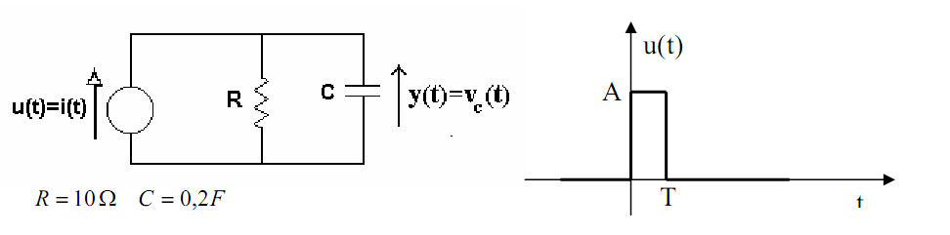

a) Determine a resposta para a entrada degrau unitário $u\left(t\right)= δ_{-1}(t)$. Use o simulink

para realizar um ensaio de simulação com uma entrada step.

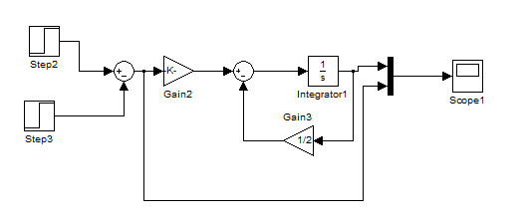

Figura 1 – Simulação da resposta ao degrau

Parâmetros dos elementos

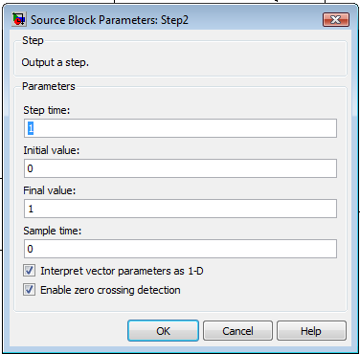

Parâmetros do primeiro step

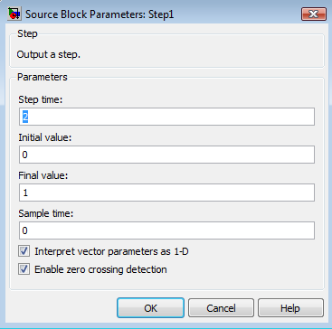

Parâmetros do segundo step

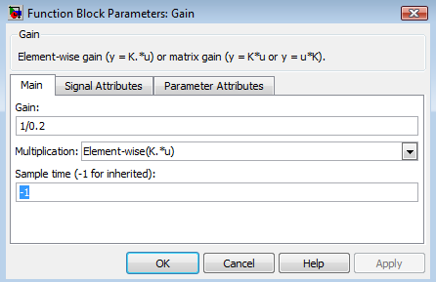

Parametro do ganho 1/RC

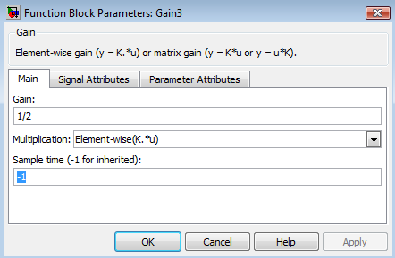

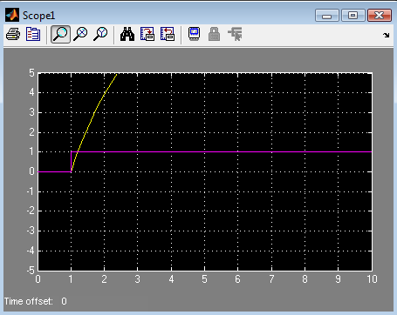

Gráfico da Resposta ao degrau

b) Determine a resposta para a entrada pulso representada na figura. Faça a síntese a

partir da decomposição do pulso em funções singulares (degrau) e simule no

simulink.

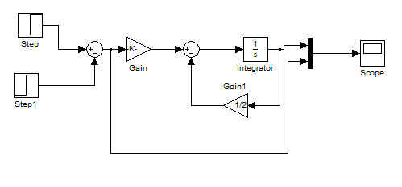

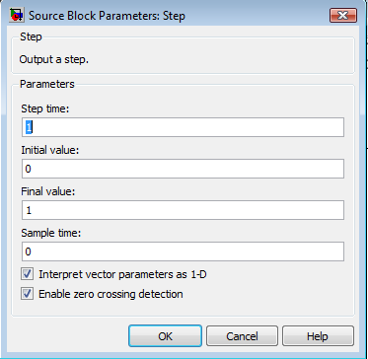

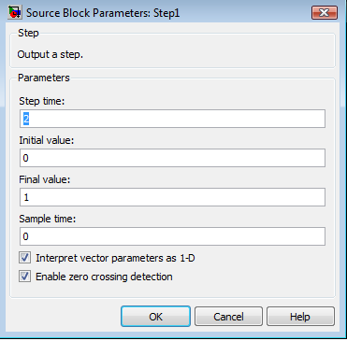

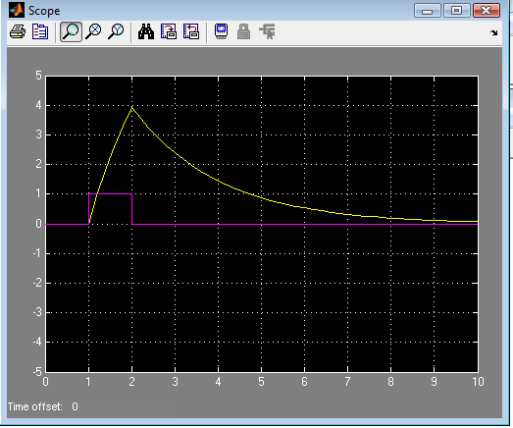

c) Determine a resposta ao impulso unitário. Use a função impulse do matlab.



d) Mostre matematicamente que se $T≪RC e A=\frac{1}{T}$, então as respostas ao pulso e ao impulso são aproximadamente iguais. Constate o resultado a partir de simulações

no simulink. Simule para valores de :

$T=RC T=2RC T=\frac{RC}{2} T=\frac{RC}{20}$

Para T =2

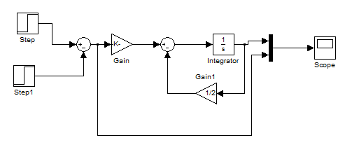





Para delta = delta/4

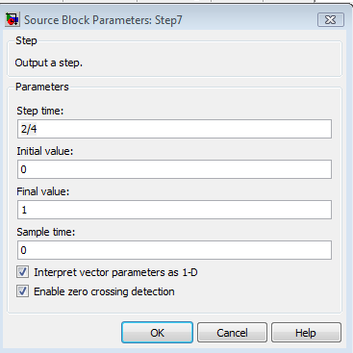

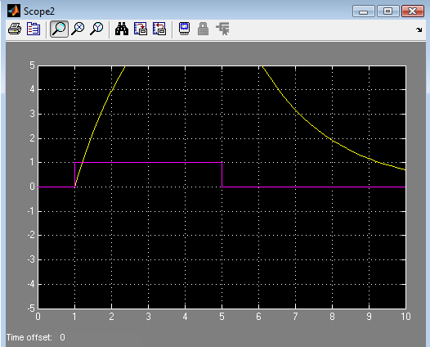

Para igual a 1

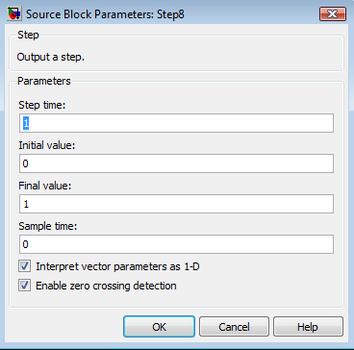

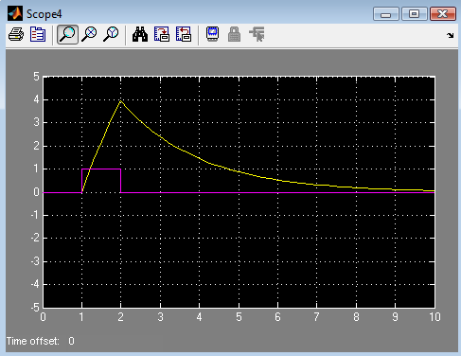

Para 0.1

